COVID-19 ვაქცინით აცრილი მოსახლეობის რაოდენობა, 08.03.2021
ჯამში გაკეთებულია 304 266 015 მლნ დოზა SARS-CoV-2 ვაქცინა. ვაქცინაცია დაწყებულია 121 ქვეყანასა და რეგიონში. აღნიშნული ტემპით გაგრძელების შემთხვევაში, მოსახლეობის ორი დოზით ასაცრელად და კოლექტიური იმუნიტეტის მისაღწევად (75%) გათვლებით საჭიროა 3.9 წელი (წინა კვირის მაჩვენებელია 4.9 წელი).
წინა კვირასთან შედარებით, გლობალურად 24%-ით გაზრდილია ვაქცინაცია.
არსებული მონაცემებით, აშშ ლიდერობს აბსოლუტური ციფრებით ადმინისტრირებული დოზებით (90 351 750). მეორე ადგილზეა ჩინეთი (52 500 000), მესამეზეა გაერთიანებული სამეფო (23 335 514), მეოთხე ინდოეთი (20 922 344) და მეხუთე ადგილზეა ბრაზილია (10 390 842).
მოსახლეობის მოცვის მიხედვით, სადაც დასრულებულია აცრა, ლიდერობს გიბრალტარი (45.7%), მეორე ადგილზეა ისრაელი (43.8%), მესამე სეიშელი (25%), მეოთხე ბერმუდები (13.9%), მეხუთე ბაჰრეინი (11.7%), მეექვსე კუნძული მენი (10%), მეშვიდე ადგილზე აშშ (9.2%), მერვე სერბეთი (9.1%), მეცხრე ფაროს კუნძულები (7.5%), მეათე მალტა (7.2%).
ისრაელი ლიდერობს გაკეთებული საერთო დოზებით მოსახლეობის მოცვის მიხედვით - ჯამში 8 689876 დოზა, 96.01 / 100 მოსახლეზე, რაც მეტია ვიდრე სეიშელი 81 715 დოზა, 85.12 / 100 მოსახლეზე და გაერთიანებულ არაბთა ემირატები 6 273 009 დოზა, 58.36 / 100 მოსახლეზე, მალდივები – 151 643 დოზა, 40.76 / 100 მოსახლეზე, 3-ჯერ მეტი ვიდრე გაერთიანებულ სამეფო - 23 335 514 დოზა, 34.93 / 100 მოსახლეზე და 4-ჯერ მეტი ვიდრე ბაჰრეინსა 506 519 დოზა, 34.13 / 100 მოსახლეზე და აშშ 90 351 750 დოზა, 27.21 / 100 მოსახლეზე.
ევროკავშირში ჯამში ამ დროისთვის გაკეთებულია 40 428 748 დოზა ვაქცინა, მოცვა 9.10 / 100 მოსახლეზე, საიდანაც სრულად აცრილია 2.8%,.
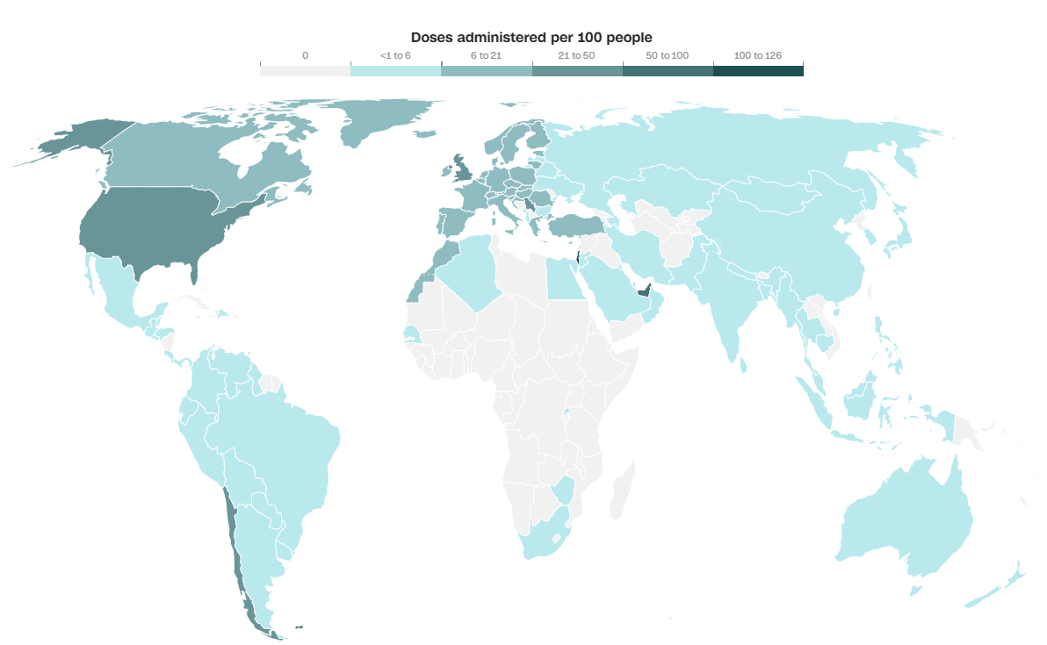
ოფიციალური მონაცემებით, გლობალურად, ადმინისტრირებული ვაქცინებიდან გამოყენების მხრივ ყველაზე მეტია Pfizer (45.93 მლნ) და Moderna (44.20 მლნ), ხოლო შემდეგ AstraZeneca და Sinovac, თუმცა ვინაიდან ქვეყნების ნაწილი არ უთითებს გამოყენებულ ვაქცინას, ეს ციფრები საორიენტაციოა.
ოფიციალური წყაროებში ასახულია ქვეყნების ნაწილი, რომლებიც უთითებენ კონკრეტულად გამოყენებულ ვაქცინას.
ქვეყანა | Pfizer | Moderna | AstraZeneca | Sinovac | Sputnic V | Sinopharm | სხვა
ალბანეთი | + | - | - | - | - | - | -
ალჟირი | - | - | - | - | + | - | -
ანდორა | + | - | - | - | - | - | -
არგენტინა | - | - | - | - | + | - | -
ავსტრია | + | + | + | - | - | - | -
აზერბაიჯანი | - | - | - | + | + | - | -
აშშ | + | + | - | - | - | - | -
ახალი ზელანდია | + | - | - | - | - | - | -
ბაჰრეინი | + | - | + | - | + | + | -
ბანგლადეში | - | - | + | - | - | - | -
ბელარუსია | - | - | - | - | + | - | -
ბელგია | + | + | + | - | - | - | -
ბოლივია | - | - | - | - | + | - | -
ბრაზილია | - | - | + | + | - | - | Covaxin
ბულგარეთი | + | + | + | - | - | - | -
გაერთიანებული არაბთა ემირატები | + | - | + | - | + | + | Sinopharm/Wuhan
გაერთიანებული სამეფო | + | - | + | - | - | - | -
გერმანია | + | + | + | - | - | - | -
გვატემალა | - | - | - | + | - | - | -
გრენლანდია | + | - | - | - | - | - | -
დანია | + | + | - | - | - | - | -
დომინიკა | - | - | + | - | - | - | -
ეგვიპტე | - | - | - | - | + | + | -
ეკუადორი | + | - | - | - | - | - | -
ესტონეთი | + | + | + | - | - | - | -
ესპანეთი | + | + | + | - | - | - | -
ვენესუელა | - | - | - | - | + | - | -
ზიმბაბვე | - | - | - | - | - | + | -
თურქეთი | - | - | - | + | - | - | -
ისლანდია | + | + | + | - | - | - | -
ინდოეთი | - | - | + | - | + | - | Covaxin
ინდონეზია | - | - | - | - | + | - | -
ირანი | - | - | - | - | + | + | Covaxin
ირლანდია | + | + | + | - | - | - | -
ისრაელი | + | + | - | - | - | - | -
იტალია | + | + | + | - | - | - | -
იაპონია | + | - | - | - | - | - | -
იორდანია | + | - | - | - | - | + | -
კამბოჯია | - | - | - | - | - | + | -
კანადა | + | + | - | - | - | - | -
კოლუმბია | + | - | - | + | - | - | -
კოსტა რიკა | + | - | - | - | - | - | -
კიპროსი | + | - | - | - | - | - | -
ლატვია | + | + | + | - | - | - | -
ლიბანი | + | - | - | - | - | - | -
ლიხტენშტეინი | + | + | - | - | - | - | -
ლიეტუვა | + | + | + | - | - | - | -
ლუქსემბურგი | + | + | + | - | - | - | -
მაკაო | - | - | - | - | - | + | -
მალაიზია | - | - | - | + | - | - | -
მალდივები | - | - | + | - | - | - | -
მალტა | + | - | - | - | - | - | -
მექსიკა | + | - | + | - | + | - | -
მოლდავეთი | - | - | + | - | - | - | -
მონაკო | + | - | - | - | - | - | -
მონღოლეთი | - | - | + | - | - | - | -
მონტენეგრო | - | - | - |  | + | + | -
მაროკო | - | - | + | - | - | + | -
მიანმარი | - | - | + | - | - | - | Covaxin
მენის კუნძლები | + | - | + | - | - | - | -
ნეპალი | - | - | + | - | + | - | -
ნიდერლანდები | + | + | + | - | - | - | -
ნორვეგია | + | + | + | - | - | - | -
ომანი | + | - | + | - | - | - | -
პაკისტანი | - | - | + | - | + | + | -
პანამა | + | - | - | - | - | - | -
პარაგვაი | - | - | - | - | + | - | -
პერუ | - | - | - | - | - | + | -
პოლონეთი | + | + | + | - | - | - | -
პორტუგალია | + | + | - | - | - | - | -
რუმინეთი | + | + | + | - | - | - | -
რუსეთი | - | - | - | - | + | - | EpiVacCorona
რუანდა | + | + | + | - | - | - | -
საბერძნეთი | + | + | + | - | - | - | -
სან მარინო | - | - | - | - | + | - | -
საუდის არაბეთი | + | - | + | - | - | - | -
სენეგალი | - | - | - | - | - | + | -
სერბეთი | + | - | + | - | + | + | -
სეიშელი | - | - | + | - | - | + | -
სინგაპური | + | - | - | - | - | - | -
სლოვაკეთი | + | - | - | - | + | - | -
სლოვენია | - | + | + | - | - | - | -
სამხრეთ აფრიკა | - | - | - | - | - | - | Johnson & Johnson
ს. კორეა | + | - | + |  | - | - | -
ტაილანდი | - | - |  | + | - | - | -
უკრაინა | - | - | + |  | - | - | -
ურუგვაი | - | - |  | + | - | - | -
უნგრეთი | + | + | + | - | + | + | -
ფაროს კუნძულები | + | - | - | - | - | - | -
ფინეთი | + | + | - | - | - | - | -
ფილიპინები | - | - | - | + | - | - | -
ქუვეითი | + | - | - | - | - | - | -
ყატარი | + | - | - | - | - | - | -
ყაზახეთი | - | - | - | - | + | - | -
შოტლანდია | + | - | + | - | - | - | -
შრი-ლანკა | - | - | + | - | - | - | -
შვედეთი | + | - | + | - | - | - | -
შვეიცარია | + | + | - | - | - | - | -
ჩილე | + | - | - | + | - | - | -
ჩინეთი | - | - | - | + | - | + | Sinopharm/Wuhan
ჩრ. კიპროსი | + | - | - | + | - | - | -
ჩეხეთი | + | + | + | - | ? | - | -
ხორვატია | + | - | - | - | - | - | -
ჰონდურასი | - | + | - | - | - | - | -
ჰონგ კონგი | + | - | - | + | - | - | -

 | ვაქცინა | ადმინისტრირებული დოზა
გერმანია | Pfizer  Sinovac | 327 195  4.3 mln
ჩილე | Moderna  AstraZeneca  Pfizer | 52 030  69 309  706 952
ჩეხეთი | Moderna  AstraZeneca  Pfizer | 227 469  808 679  6.27 mln
ისლანდია | Moderna  AstraZeneca  Pfizer | 3 900  5 842  30 004
იტალია | Moderna  AstraZeneca  Pfizer | 192 492  675 519  4.54 mln
ლატვია | Moderna  AstraZeneca  Pfizer | 7 979  39 672  33 920
ლიეტუვა | Moderna  AstraZeneca  Pfizer | 20 978  46 115  226 481
რუმინეთი | Moderna  AstraZeneca  Pfizer | 96 530  177 516  1.5 mln
აშშ | Moderna  Pfizer | 40.36 mln  40.44 mln

https://www.bloomberg.com/graphics/covid-vaccine-tracker-global-distribution/
https://edition.cnn.com/interactive/2021/health/global-covid-vaccinations/
https://qap.ecdc.europa.eu/public/extensions/COVID-19/vaccine-tracker.html#uptake-tab
https://covid19-vaccine-report.ecdc.europa.eu/
https://ourworldindata.org/covid-vaccinations

